29.11.2022

Делегация города Мурманска приняла участие в IV Международном Муниципальном Форуме стран БРИКС+.

Представители администрации города Мурманска приняли участие в мероприятиях
IV Международного Муниципального Форума стран БРИКС+, который проходил
24-26 ноября в Санкт-Петербурге.

Муниципальный форум стран БРИКС+ проводят в Петербурге с 2019 года. Помимо тематических сессий на форуме работает выставка, на которой компании и регионы демонстрируют свою продукцию, инвестиционные проекты и достижения в различных сферах.

В 2022 году в числе участников – общественные деятели, политики, предприниматели, лидеры мнений и научные эксперты более чем из 40 стран. В тематических блоках были обсуждены такие темы как: цифровая трансформация, национальные цели развития, урбанизация, импортозамещение, «зеленая» энергетика.

– Среди принципиально важных для нас тем – повышение качества городской среды, вопросы раскрытия экономического, туристического, культурного и образовательного потенциала городов, – подчеркнул глава администрации города Мурманска Юрий Сердечкин.

Многопрофильная программа Форума была направлена на интеграцию положительного мирового опыта, реализацию государственных задач на местах, развитие социального и экономического благосостояния муниципальных территорий, внедрение информационных, цифровых и инновационных технологий в каждодневную деятельность крупных городов.

Кроме того, в рамках форума глава администрации города Мурманска Юрий Сердечкин встретился с мэром города Аланьи (Турецкая Республика) господином Адемом Муратом Южелом, стороны обсудили дальнейшее взаимодействие городов-побратимов в сфере культуры, спорта и развития экономики.

Еще одна встреча представителей администрации города Мурманска состоялась с коллегами из Минска - заместителем председателя Минского городского исполнительного комитета Надеждой Лазаревич и главой администрации Московского района города Минска Татьяной Колядко.

– Побратимские связи столицы Арктики и столицы Республики Беларусь развиваются особенно активно. Например, мы ведем активное деловое сотрудничество по вопросу обновления парка автобусов и троллейбусов ведущего предприятия общественного транспорта Мурманска – компании «Электротранспорт» и по закупке дорожной техники для «Управления дорожного хозяйства», - отметил Юрий Сердечкин.

Города-герои Мурманск и Минск намерены и впредь поддерживать деловые связи между предприятиями и дружеские отношения между городами.

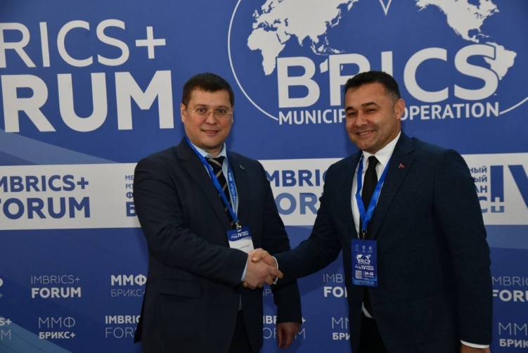 | 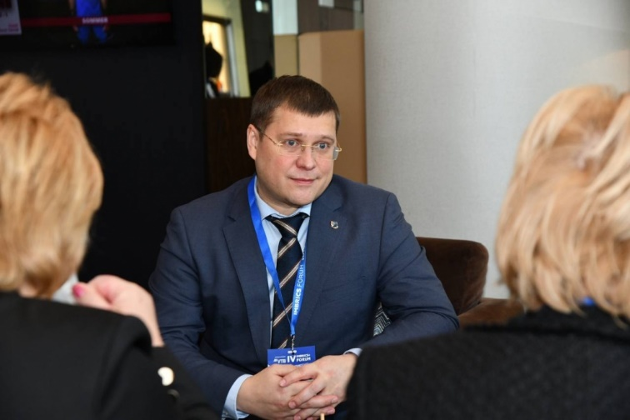
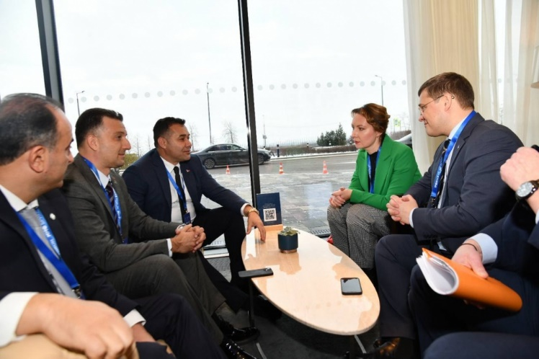 | 